seminarska naloga pri predmetu fizika

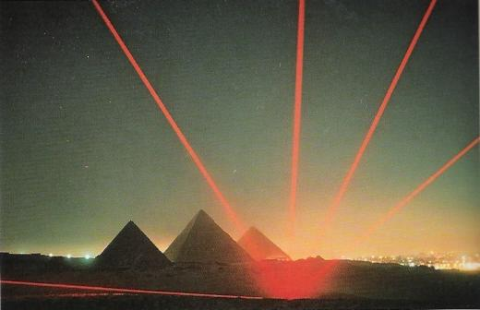

I. HITROST SVETLOBE

Več tisoč let je minlo, preden so ljudje spoznali, da svetloba za pot od enega konca do drugega potrebuje čas. Prve meritve hitrosti svetlobe so le potrjevale domnevo, da je hipna. Danes, ko so nam na voljo natančnejše meritve, vemo, da svetloba po praznem prostoru, potuje s hitrostjo 300.00 km na sekundo.svetloba običajno potuje naravnost, če pa bi lahko zavijala, pa bi Zemjo v eni sami sekundi obkrožila skoreaj osemkrat.

II. ELEKTROMAGNETNO SEVANJE

»Sevanje« rečemo vsemu, kar se širi iz svojega vira, torej je svetloba oblika sevanja. In kaj sploh je svetloba... najlažje odgovorimo tako, če si predstavljamo magnetno polje okrog magneta. Ko magnet premaknemo, se navzven razširi val magnetizma, enako kot vzvalovi vrvica, če jo na enem koncu zanihamo.

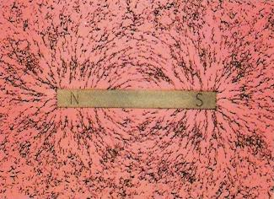Žlezni opilki kažejo magnetno polje (oz. magnetne silnice) okrog magneta. V bližini paličastega magneta vsak izmed opilkov postane majhen magnt, ki se razvrsti vzdolž privlačnih sil med magnetnima poloma. Videti je, da se silnice širijo iz obeh koncev (polov) magneta. Vsaka sprememba takega polja povzroči elaktomagnetno valovanje.

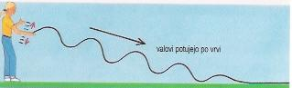

Če hitro premikamo konec vrvi, lahko »delamo valove«.

Spreminjajoče magnetno polje (magnetni pretok) ustvarja enako spreminjajoče enlektrično polje- podobno kot vrteči magnet *inducira (spreminja električno napetost s spreminjanjem magnetnega toka) električni tok v tuljavi dinama. Torej magnet, ki niha oddaja valove, ki so deloma magnetni deloma električni.pravimo jim elektromagnetni valovi.
Tudi svetloba je niz elektromagnetnih valov, le da jih ne proizvajajo veliki., vrtljivi magneti, ampak gibanje v atomih. V elektromagnetno skupnist (družino) sodijo tudi radijski valovi, mikrovalovi, infrardeče in ultravijolično sevanje ter rentgenski žarki in žarki gama. Po prostoru potujejo z enako hitrostjo kot svetloba, hitrost »nihanja«, pa je pri vsakem od njih drugačna. Nekateri radijski valovi zsnihajo nekajkrat na sekundo, nekateri gama žarki pa dosežejo sto milijonov milijonov milijonov nihajev na sekundo.
Hitrosti nihanja pravimo ferkvenca in jo merimo v hertzih (Hz). Ferkvenca 1 Hz pomeni en nihaj na sekundo.en kilohertz (1kHz) pomeni 1000 nihajev na sekundo, en megahertz (1MHz) pa pomeni 1.000.000 nihajev na sekundo.
Kadar govorimo o valovih je včasih bolje, če namesto o ferkvenci govorimo o valovni dolžini.
Npr. če s konico palice »tepljamo« po gladini ribnika, se iz središča po vodni gladini širijo valovi. Razdalja od grebena (vrha) enega vala do grebena drugega vala je valovna dolžina.
Če s palico začnemo hitreje tepljati gladino ribnika se iz središča v eni sekundi razširi več valov, zato je razdalja med grebeni manjša, oz, višja ferkvenca pomeni krajšo valovno dolžino.
V elektromagnetni družini imajo najdaljše valovne dolžine radijski valovi, najkrajše pa žarki gama.

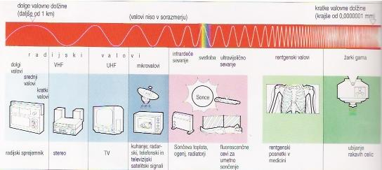

Celotno območje elektromagnetnih valov se imenjuje elektromagnetni spekter. Sega od radijskih valov (ki imajo najnižje frekvence in najdaljše valovne dolžine) do žarkov gama (ki imajo najvišje frekvence in najkrajše valovne dolžine. Edina oblika sevanja, ki ga naše oči zaznavajo je svetloba

III. SVETLOBNI ZNAKI

Svetloba je res nekaj posebnega, saj je svetlobo sevanje v nekakšni svetlobni družini, edino, ki ga lahko neposredno zaznamo. Naše oči so občutljive na svetlobo in lahko z njo oblikujejo podobe.
Večina živali zaznava z vidom približno enak ferkvenčni razpon kot mi ljudje.nekatere žuželke pa zaznavajo tdi del ultravijoličnega spektra innekatere kače tako lahko zaznajo infrardeče sevanje. Vsa ta valovanja se jim najbrž kažejo v povsem novih barvah – kakšne pa bi te barve lahko bile, si mi ne moremo predstavljati.
Svetlobe ne uporabljamo samo za gledanje. Fotografija in televizija sta pravzaprav le nadgradnji proseca »videnja«, a svetloba nam pomaga tudi pri komunikaciji.

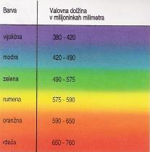Različne barve v spektru bele svetlobe imajo različne valovne dolžine. Najldaljši so valovi rdeče svetlobe, ki so več kot enkrat daljši od valov vijolčne svetlobe. V enem samam milimetru je več kot 3000 valov vijolične barve

Nekoč so v opozorilo, da se bliža sovražnik, prižigala opozorilne signalne ognje. Pozneje so se morjeplovci med sabo začeli sporazumevati z mahanjem zastavic. Seveda mje bilo vse odvisno od tega, ali je svetloba z zastavice dosegla človeka, ki mu je bilo sporočilo namenjeno. Znake pa so si lahko pošiljali tudi s svetilko, ki so jo zastirali in odstirali v ritmu Morsejeve abecede.
Ko se danes pogovarjamo po telefonu, po steklenih vlaknih v kablu potujejo drobni svetlobni curki.
Najprej se zvok v mikrofonu pretvori v električne impulze. Ti se spremenijo v digitalne impulze, ki so v resnici koda iz niza številk. Te digitalne signale majhen laser spremeni v svetlobne sunkein jih pošlje naprej po optičnem vlaknu-stekleni nitki, ki ni debelejša od lasu.
Svetlobni impulzi se odbijajo od sten optičnega vlakna in ne morejo ubežati. Ko pridejo na cilj se dekodirajo nazaj v električne impulze in kot taki pridejo v slušalko.tam tresejo kovinsko ploščico, ki oddaja »posnetek« prvotnega zvoka.
V enem kablu je lahko na tisoče optičnih vlaken.poleg tega je, če posamezne govorne signale razdelimo v zelo kratke »sunke«, mogoče po enem vlaknu poslati več različnih pogogorov. Na ta način se lahko po enekm samem kablu hkrati prenaša več tisoč telefonskih pogovorov.
Ko govorimo o prenašanju zvoka po optičnih vlakinh, temeljnemu svtlobnemu curku pravimo prenosnik. Singnale pošiljamo z moduliranjem (spreminjanjem) tega curka. V radijski komunikaciji so prenosnik radijsi valovi. Moduliramo jih tako, da spreminjamo višino valov (amplitudna modulacija AM) ali pa njihovo frekvenco (frekvenčna modulacija FM). Vsaka radijska postaja oddaja program prek svoje frekvence, ki jo na radijskm sprejemniku najdemo na lestvica k Hz ali na lestvici MHz.

IV. LASERSKA SVETLOBA

Laserji oddajajo tanke neznansko tanke curke evetlobe.majhni kristalni laserji so v rabi v laserskih gramofonih, v čitalcih kodnih črt in v optičnih komi+unikaciskih sistemih, geometri, naprimer, za natančno določanje tras uporabljajo večje, plinske laserje. Za lažje razumevanje, kako deluje laser, pomislimo na neonsko svetlobo in jo primerjajmo z radijskimi valovi iz oddajnika.
V neonski cevi električni impulz »vznemiri« atome plina, ki zato začnejo oddajati svetlobne valove.videti je sicer, kot da plin nenehno žari, v resnici pa vsak izmed atomov povsem naključno oddaja posameznne svetlobne sunke.
Radijski oddajnik dovaja anteni modulirane električne nihaje. Vendar tu NE gre za naključne sunke kot pri svetlobi, ampak za neprekinjen tok valovanja.
Nastajane svetlobnih valov najlažje ponazorimo, če v vodo vržemo pest kamenčkov. Pri laserju je bistvo, da večje število atomov »prepričamo«, da začnejo usklajeno sevati, tako, da svetlobni valovi niso le niz naključnih sunkov, ampak so bolj podobni neprekinjenemu toku radijskih valov.

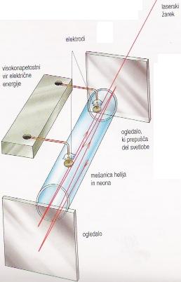
Glavni deli plinskega Helij in neon) laserja. Elekrtični impulzi vznemirijo atome plina v stekleni cevi (tak v cevi je zelo nizek) in atomi začnejo oddajati svetlobo. Svetloba se odbija sem ter tja od ogledalc na obeh koncih cevi. Zato se »vznemirja« vse več atomov, ki zdaj usklajeno oddajajo svetlobne valove. Eno od ogledalc, ki svetlobo prepušča le delno, spusi ven tenek, slpeč žarek svetlobe.

Laserji v šolskih laboratorijih so ponavadi napoljneni s helijem in neonom. Tlak plinaste mešanice v cevije nizek. Ko vanjo sprožimo enektrični impulz, plin začne oddajati svetlobo. Ta se odbija od ogledalc na koncih cevi – vsako sekundo se zapodi gor in dol več milijonkrat. Posledica tega je, da se oddani valovi »ujamejo«. Eno od ogledalc je le deloma posrebreno: skozi luknjico uide slepeč, tenek žarek, ki se ne širi.
Danes lahko z laserji proizvajamo svetlobo skoraj vseh valovnih dolžin, tudi infrardečo. Moč svetlobnega toka iz majhnega laboratorija je približno 1/1000 vata (W).

V. RADIJSKI VALOVI IN MIKROVALOVI

Prvi, ki mu je prek radijskih valov uspelo kaj poslati, je bil italijanski elektroinženir Guglielmo Marconi. Šlo je le za preprost signal, ki je zatresel zvončkek na drugem koncu laboratorija (l.1894). Razvoj je hitro napredoval in leta 1906 je bil mogoč že prenos govora. Ko je svet vstopil v »nora dvajseta« (1920), so radijske postaje že oddajale poročila inglasbo, vse to pa so »lovili« domači radijski sprejemniki. Takrat se je ddajalo prek tistij valov, ki jim danes rečemo dolgi radijski valovi.če je bil oddajnik dovolj močan, so njegovo sporočilo slišali bolj ali manj po vsem svetu. Sprva je to vse zelo presenetilo, saj nihče ni pričakoval niti, da bodo segli pod obzorje – konec koncev svetloba potuje samo v ravnih črtah. Vendar Zemljo obdaja plast nabith delcev, ki se imenuje ionosfera in ki odbija dolge radijske valove. Valovi lahko zato prepotujejo več tisoč kilometrov okrog Zmlje, se odbijajo malo od Zemlje, malo od ionosfere, dokler ne pridejo do sprejemnika.
Prek nizkih ferkvenc (ali dolgih valovnih dolžin) prenos zvoka ni več kakovosten, zato ga raje pošiljamo po VHF (visokoferkvenčnih; ang: Very High Frequency) signalih. Vendar ti nimajo velikega dometa, ker se ne odbijajo dobro od ionosfere. Za zares kakovosten prenos, kakršnega zahteva televizijska slika, so potrebne še višje, tako imenovane UHF (ultravisoke; ang: Ultra High Frequency) frekvence. In tudi te ne sežejo daleč.
Satelitska komunikacioja temelji na mikrovalovih, ki zlahka prodrejo ionosfero. Mikrovalove uporablja tudi radar: sunek valov se odbije od ladje ali letalain se vrne do radarskega krožnika. Čas, ki ga za to porabi nam pove, kje se ladja ali letalo nahaja. Podatek se pokaže na zaslonu s tlorisnim zemljevidom.
Voda ustavi večino radijskih valov, zelo nizkofrekvenčni valovi (z zelo dolgimi valovnimi dolžinami) pa potujejo celo pod vodo. Prek teh frekvenc se pogovarjajo podmornice in letala nad njimi.

VI. KUHARSKI VALOVI

Že dolgo je, odkar so radijski inženirji odkrili, da se telesa, če jih nastavimo močnemu curku mikrovalov, segrejejo. Danes nam to odkritje omogoča, da kuhamo v mikrovalovnih pečicah.
Mikrovalovi učinkujejo na vodo v hrani. Prodrejo naravnost skozi snov in vse molekule se začnejjo tresti tako hitro, da se hrana res kmalu segreje. V navadnih pečicah toplota počasi prodira od zunanjih plasti hrane proti notranjim in pride do sredine bolj počasi.

VII. TOPLOTA V TEMI

Infrardeče sevanje najdemo za rdečim delom svetlobnega spektra.ker nas ogreje mu včasih rečemo tudi toplotno sevanje. Električni likalnikse v temi prav nič ne sveti, in vendar že, če se z roko na daleč približamo likalni površini, začutimo toploto. Človeško oko infrardeče svetlobe ne zaznava, zato je koristna predvsem tam,mkjer je pomembno, da se nič ne vidi – recimo v alarmnih napravah..
Infrardečega sevanja ne zmoti ne pršec n, ne megla, ne oblaki, zato s kamerami, ki zaznavajo infrardečo svetlobo, »vidimo« tudi skozi oblake in v temo. Reševalci s takimi kamerami gledajo skozi goste plasti dima. Inrfardeče kamere zaznavajo tudi majhne temperaturne razlike v telesu, zato lahko z njimi odkrivamo tumorje ipd.
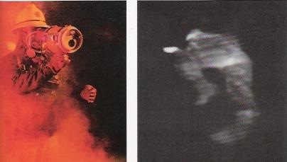
leva slika:
V gostem dimu požara ali pod ruševin-
ai zrušene hiše je težko najti ujete ljudi. A gasilci vidijo z inrfara-
rdečimi kamerami tudi skozi dim in ruševine

Desna slika: posnetek infrardeče kamere ni barven, a se jasno vidi, da kaže nekoga, ki potrebuje pomoč

Televiziji pa z infrardečimi impulzi iz »daljinca« pošiljamo ukaze o spremembi programa, glasnosti, barv in druge naše želje.

VIII. ZA VIJOLIČNO SVETLOBO

Včasih se na kakšni gledališki predstavi ugasnejo luči, plesalci ali lutke pa še vedno žarijo v raznih barvah, čeprav ni videti, da bi na oder svetila kakšna luč. Tak učinek dajo posebni žarometi, ki oddajajo ultravijolično svetlobo.Tej zabavni ndustriji rečejo » črna svetloba«. Povzroči pa to, da posebne barve v kostumih zažarijo.
Barve, ki se uporabljajo za barvanje kostumov so fluorescentne, to pomeni, da vpijajo ultravijolično ssevanje in njegovo energijo pretvarjajo v vidno svetlobo. Enako učnkujejo pralni praški.
Sončni žarki vsebujejo tudi ultravijolično sevanje. Tao nam da porjavelost, če pa se mu preveč nastavljamo povzroča nastanek rakavih celic.
Poleg tega ultravijolična svetloba škoduje očem.Učinek:enako kot slepeča svetloba,a ker je ne vidimo, tudi ne moremo zamižati ali pogledati proč.

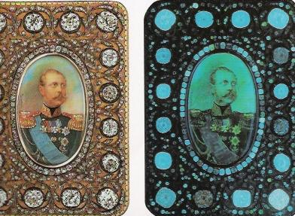
leva slika: fi+otografija posneta v navadni svetlobi. V zlato tobačnico so vdelani vzorci iz različno velikih diamantov
desna slika:ko tobačnico osvetlimo z ultravijolično svetlobo, diamanti oddajajo (fluorecsirajo) modro svetlobo. Fluorescenca je sij (sevanje), ki nastane z vpijanjem drugega sevanja

Visko v Zemljini atmosferi je posebna vrsta kisika, ki mu pravimo ozon in nas do neke mere ščiti pred Sončevim škodljivim sevanjem. Ozon sicer v naravnih preocesih ves čas nastaja in razpada, vendar kaže, da postaja ozonska plast vse tanjša in vse bolj luknjičava.razlog za to smo zelo verjetno ljudje, saj ozračje skorajda prepljavljamo s kemikalijami, ki uničujejo ozonski plašč.

IX: DRUGE ULTRAVIJOLIČNE KORISTI

Znanstvenikom fluorescenca pomaga pri preučevanju snovi. Tako kot lahko s prizmo razbijemo v spekter vidno svetlobo, tako lahko s prizmo, ki pa mora biti iz kremna, razbijemo tudi ultravijolično sevanje. Ultravijolični spekter forografiramo, izmerimo različne valovne dolžine, celoten vzorec pa velja za »prstni odtis« preučevane snovi.
Ultravijolično sevanje tudi povzroče strjevanje nekaterih plastičnih snovi.
Zobozdravniki tako utrjujejo plombe.
Ultravijolično sevanje prenesejo na pravi del zoba z debelim ooptičnim vlakom.

X. ŽARKI X

Leta 1895 je Wihelm Röntgen povsem po naključju odkril žarke X. Ko je razvil neke še neuporabljene in še vedno zavite fotografske plošče, ki so dolgo ležale bliu neke elektrode, so plošče počrnele, kot bi bile kdaj prej izpostavljene svetlobi. Torej so iz elektrode prihajali neki nevidni žarki. Poimenovali so jih za žarke X, saj nihče ni vedel , kakšni ali kaj sploh so. Kmalu so z njimi že fotografirali kosti. Žarki X namreč prodrejo skozi meso, kost pa jih vpija.
Žarki x – rentgenski žarki – so del elektrkomagnetne družine in imajo krajše valovne dolžine, kot ultravijolično sevanje. Rentgenski žarki z najkrajšimi valovnimi dolžinami pa prodrejo tudi skozi kost in celo skozi kovine.

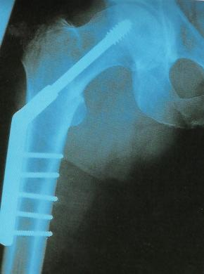Rentgenska fotografija kolka, sklepa med stegnenico in medenico. Rentgeneski žarki prodrejo skozi kost precej teže, kot skozi meso. Zato je kost na fotografiji videti svetlejša od mesa in ozadja. Skozi jekleno palico in vijake, s katerimi je palica pritrjena na kost, pa rentgenski žarki skorajda ne prodrejo, zato so ti deli tudi najsvetlejši

XI. POGLED V NOTRANJOST....

Z rentgenskimi žarki in računalniško tehnologijo lahko ustvarimo slike, ki so prerezi človeškega telesa.metoda se imenuje računalniška aksialna tomografija. Na krožnem okvirju okrog bolnika je pritrjena rentgenska cev. Hkrati s cevjo se okrog bolnika premika tudi detektor na nasprotni strani okvirja. Ta pošilja signale v računalnik, ki izdela saliko vsakega posameznega prereza. Tako lahko dobimo prerez kateregakoli dela telesa.

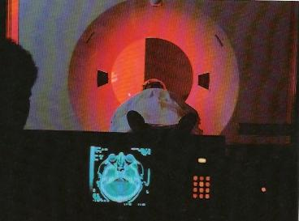
Tehnik (viden je le njegov obris) opazuje posnetek na zaslonu. Rentgenska cev in detektor krožita okrog bolnikove glave: curek rentgenskih žarkov prodira do detektorja na drugi strani. Ta pošilja podatke računalniku in na zaslonu se pokaže slika prereza bolnikove lobanje

XII. ŽARKI GAMA

Žarki gama izvirajo iz radioaktivnih snovi. Od vseh elektromagnetnih valov imajo najvišje frekvence in najkrajše valovne dolžine. So najbolj nevarni in prodrejo najglobje. Z žarki gama in rentgenskimi žarki pregledujejo jeklo in in iščejo morebitne razpoke.
V bolnišnicah z močnimi curki gama uničujejo tumorje. Precej šibkejši žarki gama pa lahko zdravnikom pomagajo odkriti, kaj muči bolnika. Žleza ščitnica, npr., vsrkava jod. Če torej v organizem vbrizgamo radioaktivne sledi joda, začne žleza ščitnica oddajati žarke gama. Zdravniki jih preučijo in ugotovijo, ali je z žlezo kaj narobe.

XIII. DELCI ALI VALOVI?

Sir Isac Newton, ki je živel v 17. stoletju, je bil prepričan, da je svetloba tok drobnih delcev, ki jih je poimenoval korpuskuli.
Poznejši poizkusi so pokazali, da svetloba sodi v družino elektromagnetnih valov. Iz nekaterih drugih poizkusov pa je blo očitno, da je valovno sevanje svetlobe sestavljeno iz delcev.
Torej se elektromagnetno sevanje včasih vede, kot da gre za valove, včasih pa, kot, da gre za delce. Misel sprva bega, a se moramo zavedati, da je svet atomov in elektronov poplnoma drugačen od sveta, kot ga poznamo mi. Težave se pojavijo, če pričakujemo, da se bodo stvari v svetu atomskih razsežnosti vedle enko kot v običajnem velikem svetu.
Kaj pa druga plat?npr: če bi 500 let nezaj nekomu začeli zalagati in pojasnjevati kaj je avto, bi nekateri rekli, da je to očitno neke vrste konj, saj ga »hranimo« z gorivom, sicer, pa se premika sam. Drugi bi spet dejali, da je to nekakšna kočija, saj ima sedeže in nas vozi s kraja na kraj. Pa avto ni ne konj in ne kočija. Je le-avto. Enako velja za valove in delce. Elektromagnetno sevanje se včasih vede, kot da gre za valove, drugič, kot da gre za delce, v resnici pa ne gre ne za eno ne za drugo. Elektromagnetno sevanje je le elektromagnetno sevanje.
Znanstveniki imajo posebni ime za delce elektromagnetne valovne energije pravijo jim fatoni. Višja kot je frekvenca sevanja, več energije ima foton. Zato so rentgenski žarki in žarki gama toliko bolj nevarni od svetlobe. Njihovi fotoni »udarijo« z veliko več energije.

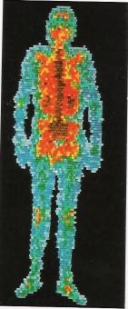
Slika prikazuje zdravega človeka, ki so mu vbrizgali šibek radioaktivni izotp.
Ta izotop, ki oddaja žarke gama, se zbira predvsem v hrbtenici, rebrih in medenici. Podoba žarkov gama potuje iz kamere v računalnik.
Različne barve pomenijo moč žarkov: najšibkejši so obarvai modro, srednje močni zeleni in rumeno, najmočnejši pa oranžno.

